Nijhuizumer Dorpsbelang sinds 1940
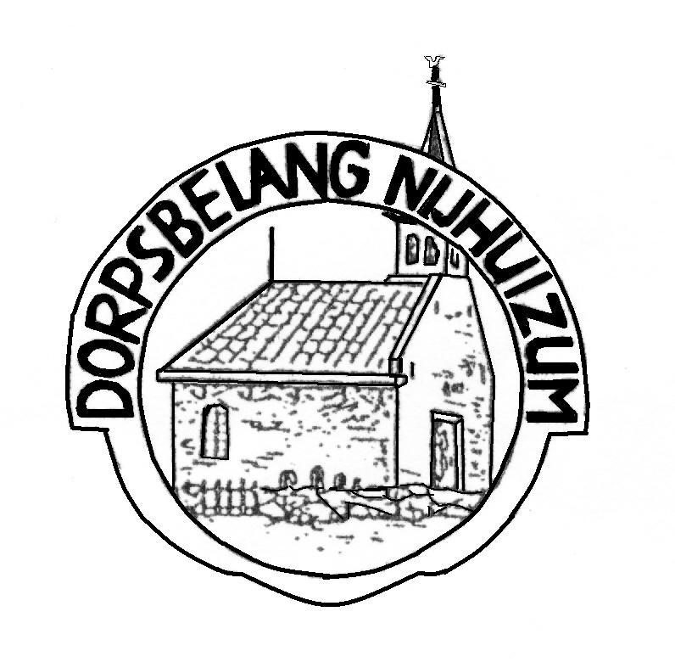
Jaarverslag 2012

Aan: leden van het Dorpsbelang
Van: Ronald Boomsma
Betreft: jaarverslag 2012
plaats: In de Romte te Nijhuizum
datum: 20 maart 2013

Nijhuizum 2012
in het begin van het jaar leek het erop dat de milieustraat in Koudum zou sluiten, dankzij de inzet van alle voormalige plaatselijke belangen is dit niet door gegaan. Deze inzet zal in de toekomst wel vaker zo opgezet worden, denk hierbij aan het behoudt van de bibiliotheek en het zwembad.

In Februari leek het bijna door te gaan, ja ik heb het over de Elfstedentocht, door de inzet van verschillende Nijhuizumers werd het ijs sneeuw vrij gemaakt, hier kwamen door de vele mensen die de tocht toch hebben gereden veel positieve reactie op.

Na de winter kwam het voorjaar, door de opening van ijsboerderij Margje 24,konden wij de hele zomer genieten van ijs. Alleen was dit in verschillende smaken bij Sander en Debora te verkrijgen. Hierdoor werd Nijhuizum weer goed op de kaart gezet. Veel mensen wisten het plekje al te vinden.
Tijdens het voorjaar is Nijhuizum met de Himmeldei weer helemaal opgeruimd, en zijn er die zelfde dag de gereflecteerde nummerpalen geplaats.
Tevens was er was nog een buget over van Doarpen yn it Grien, dit is besteed aan nieuwe hekken in alle aangenzende dammen. Er op elk hek een plaatje geplaatst met de vlag van Nijhuizum er op. Deze hele aktie heeft ervoor gezorg dat het er weer netjes bijstaat.

Groot feest hebben we ook nog gehad, Yda en Rene hadden 26 mei groot feest en Ilse en Tim zijn 7 September getrouwd, beide feesten werden uitbundig op Nijhuizum gevierd.
Maar we moeten ons dorpsfeest ook niet vergeten, dit jaar bij Geert Fopma en onze nieuwe buurvrouw Martha, het was een geslaagde avond met het spel Minut to win it.
De jeugd van Nijhuizum is een dag naar het vogeltjes park geweest, ook dit was een dag om niet te vergeten.

In September heeft Nijhuizum er ook een molenaar bij gekregen, Allard heeft zijn diploma gehaald en is nu de jongst molenaar in Friesland en waarschijnlijk ook in Nederland.
Nu kan hij de spinnekopmolen op Nijhuizum bedienen.

Uitbreiding hebben we dit jaar bij de familie Galema gehad, Iwan en Liesth hebben hun gezin uitgebreid met een dochter genaamd Nienke.

Als afsluiting heb ik het feest in de Mennopleats, Met oud en Nieuw hebben we hier met zo;n 28 personen 2012 uitgezetten en 2013 ingeklonken. Overdag werd hier en daar al een schot met karbid gelost, maar na 24.00 uur ging het feest helemaal los.
Het was een geslaagde avond waar iedereen, oud en jong en zelf mensen van buiten Nijhuizum een hele gezellige avond hebben gehad. En wij als bestuursleden doen het hier ook voor.Het is zeker de moeite waard om dit nog een keer te herhalen.

Hierbij wou ik mij jaarverlsag afsluiten.

Ronald Boomsma

